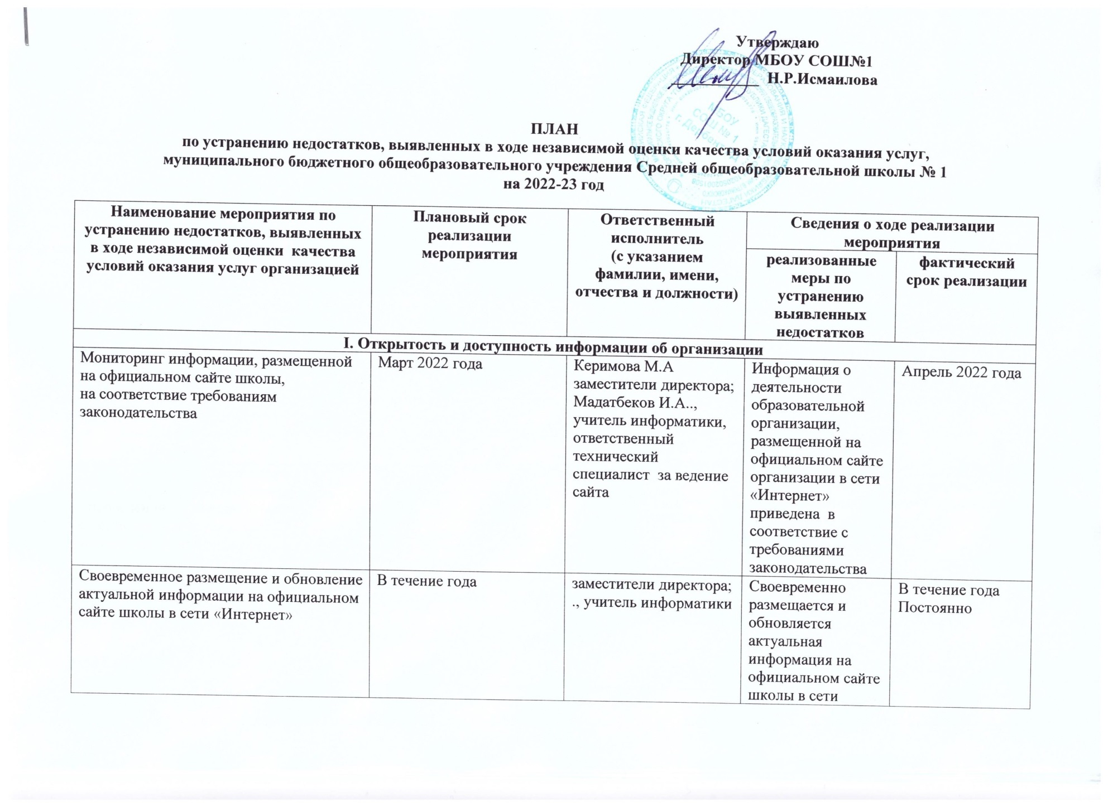

**Утверждаю**

**Директор МБОУ СОШ№1**

**___________ Н.Р.Исмаилова**

**ПЛАН**

**по устранению недостатков, выявленных в ходе независимой оценки качества условий оказания услуг,**

**муниципального бюджетного общеобразовательного учреждения Средней общеобразовательной школы № 1**

**на 2022-23 год**

|  |  |  |  |  |
| --- | --- | --- | --- | --- |
| **Наименование мероприятия по устранению недостатков, выявленных в ходе независимой оценки качества условий оказания услуг организацией** | **Плановый срок реализации мероприятия** | **Ответственный**  **исполнитель**  **(с указанием фамилии, имени, отчества и должности)** | **Сведения о ходе реализации мероприятия** | |
| **реализованные меры по устранению выявленных недостатков** | **фактический срок реализации** |
| **I. Открытость и доступность информации об организации** | | | | |
| Мониторинг информации, размещенной на официальном сайте школы, на соответствие требованиям законодательства | Март 2022 года | Керимова М.А заместители директора;  Мадатбеков И.А.., учитель информатики, ответственный технический специалист за ведение сайта | Информация о деятельности образовательной организации, размещенной на официальном сайте организации в сети «Интернет» приведена в соответствие с требованиями законодательства | Апрель 2022 года |
| Своевременное размещение и обновление актуальной информации на официальном сайте школы в сети «Интернет» | В течение года | заместители директора;  ., учитель информатики | Своевременно размещается и обновляется актуальная информация на официальном сайте школы в сети «Интернет» | В течение года  Постоянно |
| Наличие сведений о педагогическом коллективе | Март 2022 | Мадатбеков И.А.., учитель информатики, ответственный технический специалист за ведение сайта | Наличие на официальном сайте достоверной информации о педагогических работниках. Обновление сведений об уровне образования педагогических работников, првышении квалификации. Прохождения аттестации | До 1 апреля |
|  |  |  |  |  |
| Обеспечение функционирования на официальном сайте МБОУ СОШ № 1 раздела «Обращения граждан» | Постоянно | Мадатбеков И.А.., учитель информатики, ответственный технический специалист за ведение сайта В.,  заместители директора | Обеспечено функционирование на официальном сайте МБОУ СОШ № 1 раздела «Обращения граждан» | Постоянно |
| Осуществление информационно-разъяснительной работы с населением о проведении независимой оценки качества оказания услуг на общешкольных родительских собраниях | Постоянно | Директор Исмаилова Н.Р. | Осуществлена информационно-разъяснительная работа с населением о проведении независимой оценки качества оказания услуг на общешкольных родительских собраниях | Постоянно |
| **II. Комфортность условий предоставления услуг** | | | | |
| Наличие необходимых условий для охраны и укрепления здоровья, организации питания обучающихся | Август 2022 года | Директор , медицинский работник школы | Работа спортивного зала, проведение спортивных мероприятий,углубленный медицинский осмотр | Август 2022 года |
| Обеспечение в организации комфортных условий для предоставления образовательных услуг :наличие комфортной зоны отдыха(ожидания), в том числе для родителей обучающихся во всех зданиях школы | В течение года | Директор Исмаилова Н.Р. ;  Гатамов З.Г.., заместитель директора по АХЧ | Создана зона отдыха в здании | Август 2022года |
| Совершенствование системы наблюдения (установка дополнительных видеокамер) | В течение года | Директор ;  заместитель директора по АХР | Усовершенствована система наблюдения (установлены дополнительные видеокамеры) | Август сентябрь 2022 |
| Организация и проведение психолого-педагогического консультирования участников образовательных отношений | В течение года | заместитель директора по ВР, психолог | Организовано и проведено психолого-педагогическое консультирование участников образовательных отношений | В течение года |
| **III. Доступность услуг для инвалидов** | | | | |
| Наличие условий организации обучения и воспитания обучающихся с ОВЗ и инвалидов | В течение года | Директор ;  заместитель директора., заместитель директора по АХЧ | Разработаны адаптированные программы обучения для детей инвалидов, разрабатываются АОП для детей с ОВЗ | сентябрь 2022 |
|  |  |  |  |  |
| Отработка механизмов выстраивания индивидуальных образовательных маршрутов для детей с ОВЗ | В течение года | Керимова М.А.– заместитель директора по УВР | Отрабатывается механизм выстраивания индивидуальных образовательных маршрутов для детей с ОВЗ | В течение года |
| **IV. Доброжелательность, вежливость работников организации** | | | | |
| Актуализировать информацию о работе сайта школы, электронного журнала (Дневник.ру) на родительских собраниях | В течение года | заместители директора по УВР Керимова М.А.,  Мадатбеков И.А.., учитель информатики, ответственный технический специалист за ведение сайта В., | Актуализирована информация о работе сайта школы, электронного журнала (Дневник.ру) на родительских собраниях | В течение года |
| Доведение информации о результатах проведения независимой оценки качества образовательной деятельности в 2022 году до сведения родителей (законных представителей) учащихся | март 2022 года | заместители директора | Информация о результатах проведения независимой оценки качества образовательной деятельности в 2021 году доведена до сведения родителей (законных представителей) учащихся | апрель 2022 |
| Анализ результатов независимой оценки качества образовательной деятельности в 2021 году на совещании педагогических работников и заседании управляющего совета школы | апрель 2022 года | заместители директора | Проведен анализ результатов независимой оценки качества образовательной деятельности в 2021 году на совещании педагогических работников и заседании управляющего совета школы | Апрель 2022 года |
| **V. Удовлетворенность условиями оказания услуг** | | | | |
| Организация взаимодействия со СМИ, в том числе электронными, использование социальных сетей для трансляции информации о деятельности образовательной организации | В течение года | Директор школы | Организовано взаимодействие со СМИ, в том числе электронными, использование социальных сетей для трансляции информации о деятельности образовательной организации | В течение года |
| Проведение дней открытых дверей и других мероприятий по направлениям воспитательной деятельности | В течение года | заместитель директора по ВР Нифтулаева Д.М. |  | В течение года |
| Разработка «гибкого» расписания для организации обучения во вторую смену | Сентябрь 2022 года | заместители директора по УВР Керимова М.А., | Частично используется «гибкое» расписание для организации обучения во вторую смену | Сентябрь 2022 года |